TIN HỌC QUỐC TẾ: IC3
Chủ đề 29: Microsoft Access
Theo sơ đồ quan hệ này, phát biểu nào là đúng?
- Mỗi sinh viên (Student) được liên kết với nhiều người giám hộ chính (Primary guardians) (tương đương CMHS)
- Mỗi giáo sư (Professors) chịu trách nhiệm dạy nhiều lớp
- Mỗi lớp (Classes) chỉ có một học kỳ (Semester) duy nhất liên quan đến nó
- Mỗi sinh viên (Student) chỉ có 1 học kỳ (Semester) duy nhất liên quan đế nó.
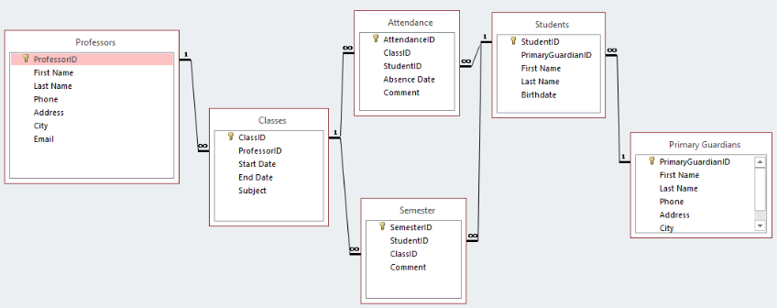
Câu b: đúng

Phát biểu: Mỗi giáo sư (Professors) chịu trách nhiệm dạy nhiều lớp: đúng
Giải thích:

